Nous avons reçu les tarifs pour 2021 de nos fournisseurs, Les prix de certaines pizzas ont été revus à la hausse et quelques-uns à la baisse, Nous devons répercuter cette variation de prix sur nos tarifs pour 2021, Nous vous confions le calcul des prix HT 2021 pour la catégorie « Produits du marché »,

|  |
| --- |
| **- Indiquer le pourcentage d’augmentation ou de diminution du prix HT d’après le catalogue des produits**  **- Déterminer les calculs à effectuer en complétant l’Annexe 1**  **- Calculer le montant de la variation et le prix HT attendu pour chaque article,** |

**Document**

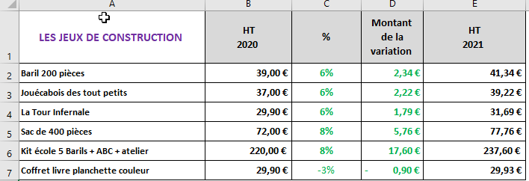

**Annexe 1** – Justification des calculs

|  |  |  |
| --- | --- | --- |
| Cellule | Détail du  calcul du montant de la variation | Formule tableur |
| D2 | 4,60 x 6/100 = 0,28 | =B2 *C2 |

|  |  |  |
| --- | --- | --- |
| Cellule | Détail du  calcul du Prix HT 2021 | Formule tableur |
| E2 | 4,60 + 0,28 = 4,88 | =B2+D2 |

Les nouveaux tarifs doivent être calculés pour certains articles de la catégorie « L’épicerie »

|  |
| --- |
| **- Calculer les nouveaux tarifs des livres et documentation ANNEXE 2**  **- Déterminer le coefficient multiplicateur à appliquer au tarif 2020 pour obtenir le prix 2021 plus rapidement ANNEXE 3** |

**Annexe 2** – Nouveaux tarifs 2021



**Annexe 3** – Nouveaux tarifs 2021 / calculs avec coefficients multiplicateurs



Les nouveaux tarifs doivent être calculés pour certains articles de la catégorie « Boissons »

|  |
| --- |
| **- Calculer les nouveaux tarifs des livres et documentation ANNEXE 4** |

**Annexe 4** – Nouveaux tarifs 2021



**Est-ce que j’ai bien compris ?**

Donner les variations en pourcentage associées aux coefficients multiplicateurs

|  |  |  |  |
| --- | --- | --- | --- |
| **Coeff**  **multiplicateur** | **Pourcentage** | **Coeff**  **multiplicateur** | **Pourcentage** |
| 1,12 | **12%** | 0,23 | **77%** |
| 1,035 | **3,5%** | 0,75 | **- 25 %** |
| 0,977 | **- 2,3%** | 2,54 | **1,54%** |
| 1,72 | **72%** | 0,9995 | **-0,05 %** |